Unterrichtsvorhaben

„Wir gestalten unser Muskeltraining selbst“

Stationskarten

Stationskarten 3. Doppelstunde: Zirkeltraining und seine Prinzipien
Muskelgruppe | Übungen
Schulter-, Brust- und Armmuskulatur | A 1: Liegestütz vorlings  A 2: Liegestütz rücklings (Dips) am Kleinkasten  A 3: Klimmzüge im Liegehang mit den Fersen auf einem Kleinkasten
Bauchmuskulatur  (vordere Rumpfmuskulatur) | B 1: Crunches (alternativ mit Kleinkasten)  B 2: Vertikales Beinheben im Liegen  B 3: Knieheben an der Sprossenwand
Gesäß- und Beinmuskulatur | C 1: Kniebeugen an der Wand – Fahrstuhl  C 2: Schrittwechselsprünge an der Langbank (alternativ Kastenoberteil)  C 3: Beidbeiniges Springen über die Langbank mit abgestütztem Oberkörper
Rückenmuskulatur  (hintere Rumpfmuskulatur) | D 1: Hüftheben  D 2: Ziehen des Körpers über die Bank  D 3: „Kraulschwimmen“ an Land

Ausgang: A1 – A2 – A3 – B1 – B2 – B3 – C1 – C2 – C3 – D1 – D2 – D3
↓
Ergebnis: A1 – B1 – C1 – D1 – A2 – B2 – C2 – D2 – A3 – B3 – C3 – D3

Stationskarten 6. Doppelstunde: Individuelle Belastung
In der 6. Doppelstunde „individuelle Belastung“ können diese Übungen als Material dienen, aus dem die Schülerinnen und Schülern jene Übungen aussuchen, die in einer Dreierskala „leicht-mittel-schwer“ gut zu differenzieren wären, so dass sich bei ca. 15 Wiederholungen ein subjektives Belastungsempfinden von mittel-schwer ergibt.
Die Anzahl der Übungen bzw. Stationen werden dabei vielleicht auf ca. 6 - 8 reduziert. Die Anzahl der Durchgänge kann dann eventuell erhöht werden.

Station A1:
Liegestütz vorlings
Brust- und Schultermuskulatur, Armstrecker, Ganzkörperstabilisation
Geräte/Materialien:
- -
Übungsbeschreibung:
- Die Hände werden etwas breiter als schulterweit aufgesetzt.
- Die Finger zeigen nach vorn.
- Das Körpergewicht ruht auf den Händen und den Fußspitzen.
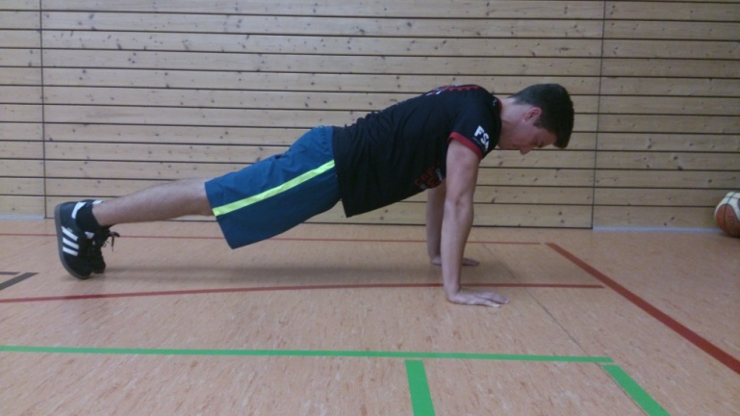
(C) Grafik mit freundlicher Genehmigung von S. Franke
Fotografie von M. Ritsche

- Der Körper wird langsam abgesenkt und
- anschließend wieder in die Ausgangsposition zurückdrückt.
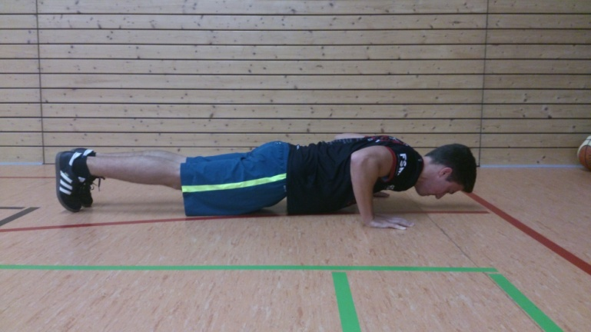
(C) Grafik mit freundlicher Genehmigung von S. Franke
Fotografie von M. Ritsche

Station A2:
Liegestütz rücklings (Dips) am Kleinkasten
Armstrecker, Rücken-, Brust- und Schultermuskulatur
Geräte/Materialien:
- Kleinkasten
Übungsbeschreibung:
- Der Rücken zeigt zum Kleinkasten und
- die Hände werden etwa schulterweit auf dem Kleinkasten aufgesetzt.
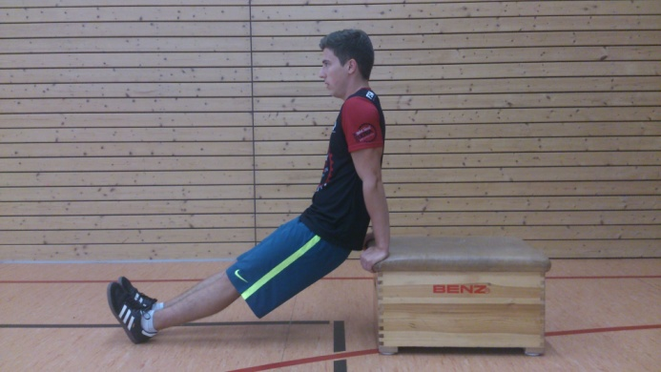
(C) Grafik mit freundlicher Genehmigung von S. Franke
Fotografie von M. Ritsche

- Die Füße stehen soweit vom Kleinkasten entfernt,
- dass das Gesäß bei gestreckten Beinen abgesenkt werden kann.
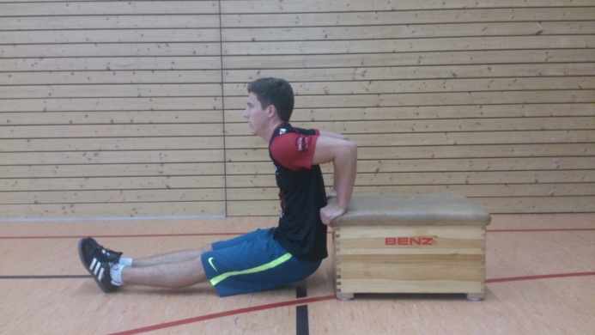
(C) Grafik mit freundlicher Genehmigung von S. Franke
Fotografie von M. Ritsche

- Anschließend drückt man sich wieder in die Ausgangsposition hoch.

Station A3:
Klimmzüge im Liegehang mit Fersen auf einem Kleinkasten
Rückenmuskulatur, Armbeuger
Geräte/Materialien:
- Reck, Kleinkasten
Übungsbeschreibung:
- Die Füße werden mit den Fersen vor der Reckstange auf einem Kleinkasten aufgesetzt und
- die Reckstange wird mit Ristgriff umfasst.
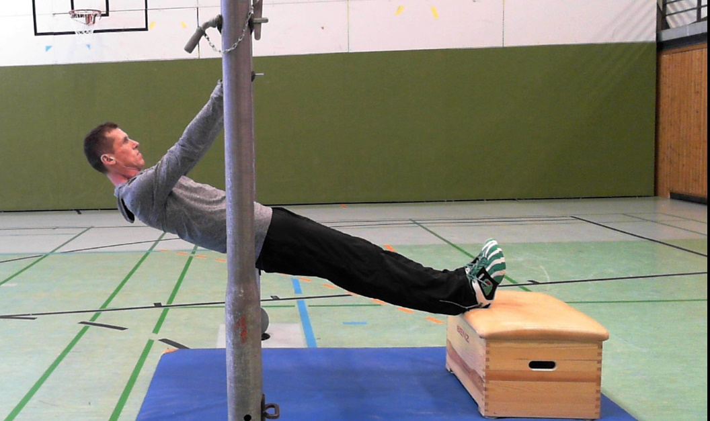
Fotografien durch Nicolas Wolf
- Der Körper wird durch Ganzkörperspannung stabilisiert, nach oben gezogen, und
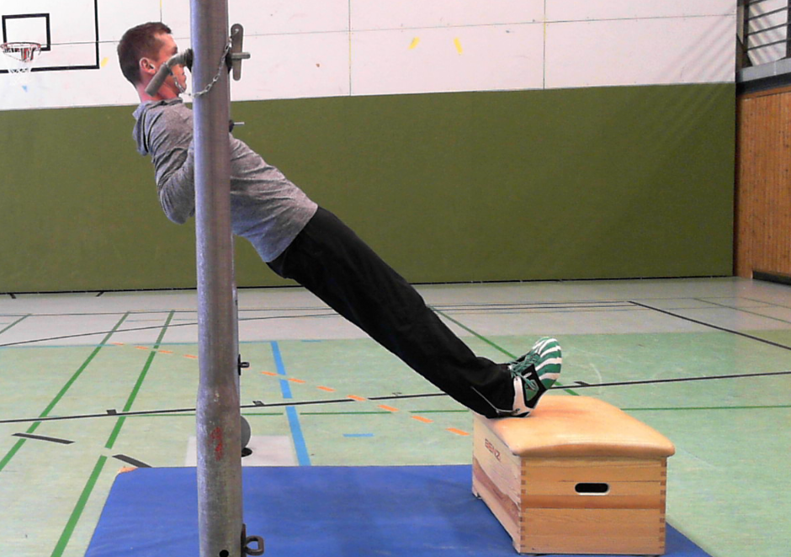
Fotografien durch Nicolas Wolf
- anschließend kontrolliert wieder in die Ausgangsposition abgesenkt.
Station B1:
Crunches (alternativ mit Kleinkasten)
Bauchmuskulatur
Geräte/Materialien:
- - (alternativ Kleinkasten)
- - (alternativ Bodenmatte)

Übungsbeschreibung:
- Rückenlage
- Rumpf und Unterschenkeln bilden einen rechten Winkel (!)
- Ober- und Unterschenkel bilden einen rechten Winkel (!)
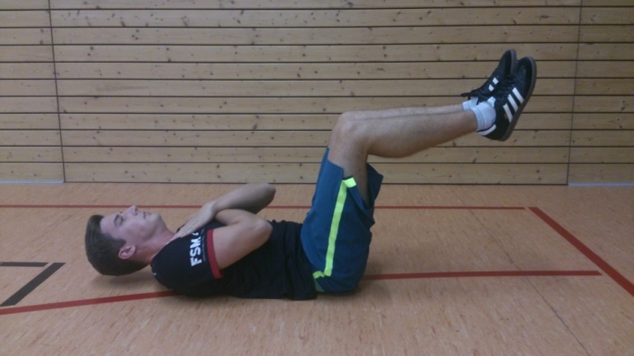
(C) Grafik mit freundlicher Genehmigung von S. Franke
Fotografie von M. Ritsche

- Oberkörper wird aufgerollt
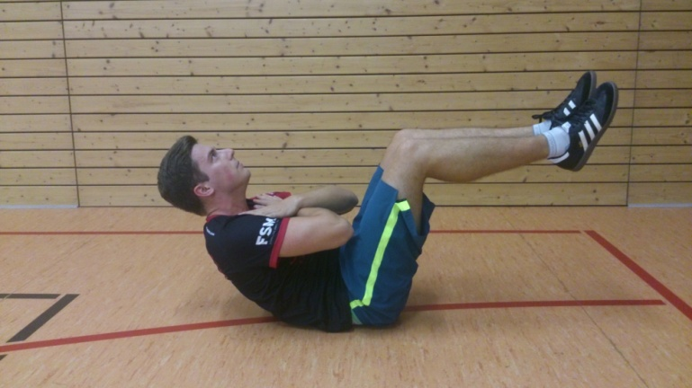
(C) Grafik mit freundlicher Genehmigung von S. Franke
Fotografie von M. Ritsche

- Anschließend rollt der Oberkörper wieder ab.
- Kopf berührt nie den Boden (!)

Station B2:
Vertikales Beinheben im Liegen
Bauchmuskulatur
Geräte/Materialien:
- - (alternativ Bodenmatte)

Übungsbeschreibung:
- Rückenlage mit gestreckten Beinen, Winkel Rumpf - Unterschenkel 90°.
- Arme gestreckt parallel neben dem Oberkörper; Finger zeigen nach vorne.
- Bauchmuskeln anspannen und Knie langsam Richtung Decke ziehen:
- Becken wenige Zentimeter vom Boden abheben,
- anschließend das Becken wieder senken.

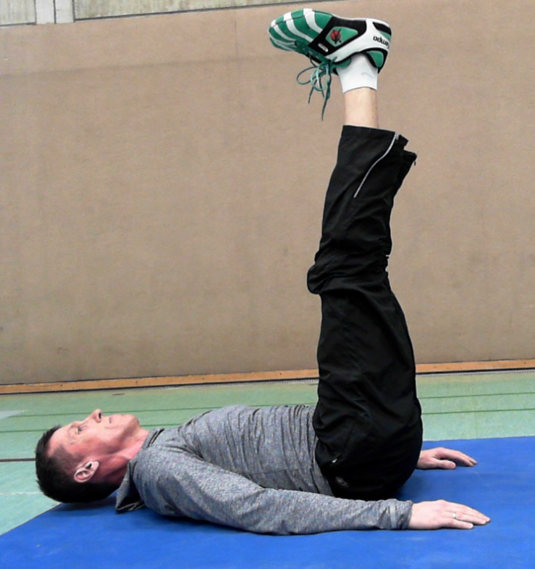
Fotografie durch Nicolas Wolf

Station B3:
Knieheben an der Sprossenwand
Bauchmuskulatur
Geräte/Materialien:
- Sprossenwand

Übungsbeschreibung:
- Stand vor der Sprossenwand
- Rücken lehnt an der Sprossenwand
- Arme gestreckt in Hochhalte; Hände umgreifen die Sprosse
- Beine werden gebeugt angehoben und
- wieder gesenkt.
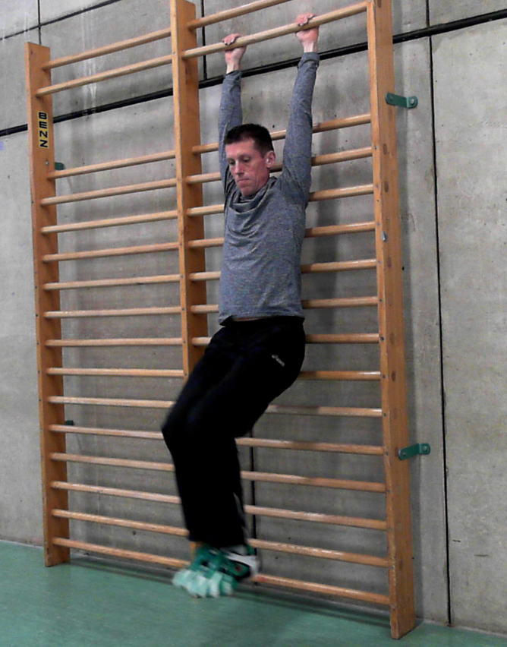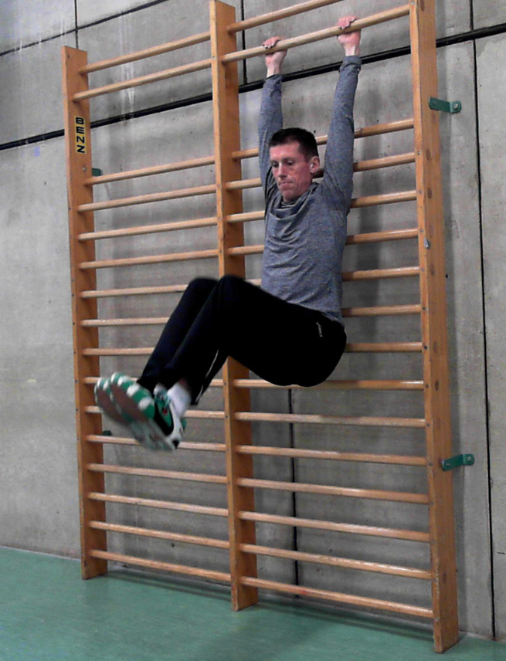
Fotografien durch Nicolas Wolf
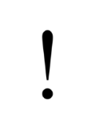
Beim Anheben der Beine darf kein Hohlkreuz entstehen. Daher beim Anheben der Knie den Kopf und die Schultern leicht nach vorne neigen.

Station C1:
Kniebeugen an der Wand – Fahrstuhl
Gesäß- und Beinmuskulatur
Geräte/Materialien:
- Gymnastikball
- Wand

Übungsbeschreibung:
- Stand rücklings vor einer Wand
- Gymnastikball zwischen Rücken und Wand eingeklemmt
- Langsam in die Kniebeuge gehen (Ball darf nicht hinunterfallen) und
- anschließend wieder zurück in die Ausgangsposition gehen.
Die Kniebeuge darf nie so tief gehen, dass ein Spitzknie entsteht.

Station C2:
Schrittwechselsprünge an der Langbank (alternativ am Kastenoberteil)
Gesäß- und Beinmuskulatur
Geräte/Materialien:
- Langbank (alternativ Kastenoberteil)

Übungsbeschreibung:
- Stand vor der Langbank, ein Fuß auf der Langbank
- Sprung nach oben und
- Wechsel des Beines
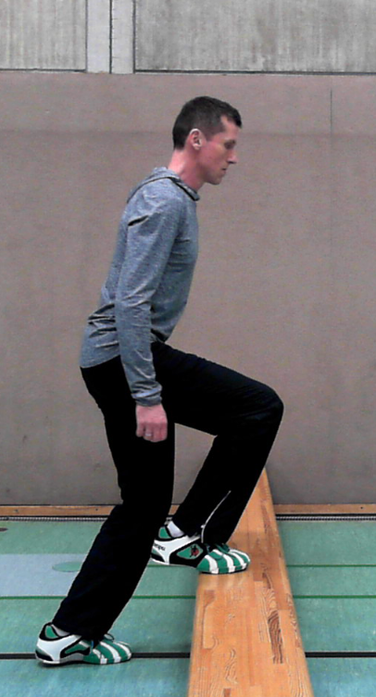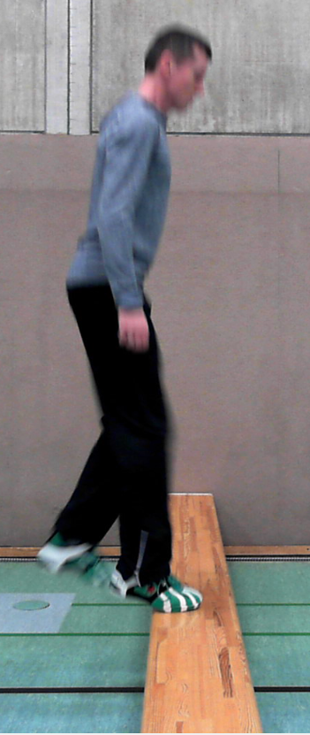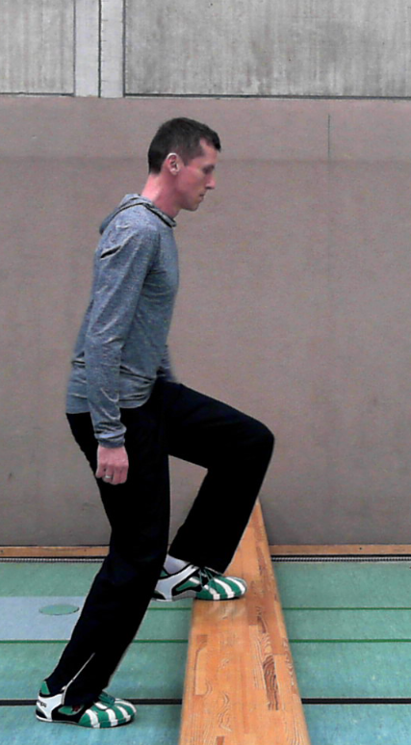
Fotografien durch Nicolas Wolf

Station C3:
Beidbeiniges Springen über die Langbank mit abgestütztem Oberkörper
Gesäß- und Beinmuskulatur
Geräte/Materialien:
- Langbank

Übungsbeschreibung:
- Schlussstand seitlich der Langbank, Oberkörper mit gestreckten Armen auf der Langbank abgestützt
- Gleichzeitiger und beidbeiniger Abdruck → beidbeiniger Sprung über die Langbank und wieder zurück

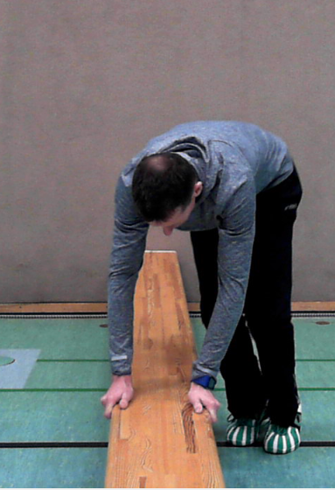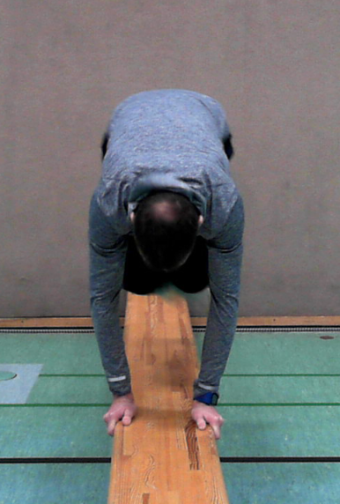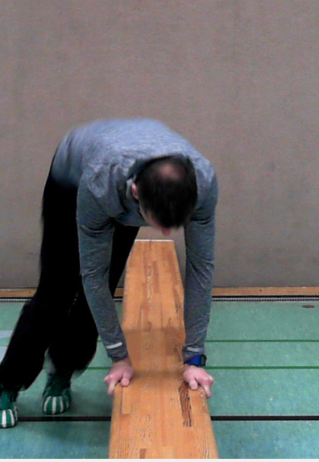
Fotografien durch Nicolas Wolf
Station D1:
Hüftheben
Beinbeuger, Schulter-, Rücken- und Gesäßmuskel
Geräte/Materialien:
- - (alternativ Bodenmatte)

Übungsbeschreibung:
- Rückenlage mit aufgestellten Beinen
- Heben der Hüfte bis zur Hüftstreckung
- Absenken der Hüfte

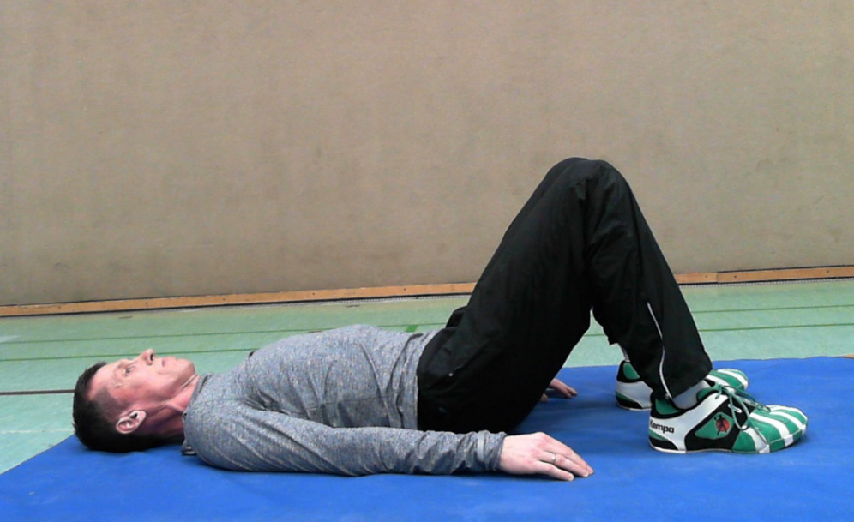
Fotografie durch Nicolas Wolf
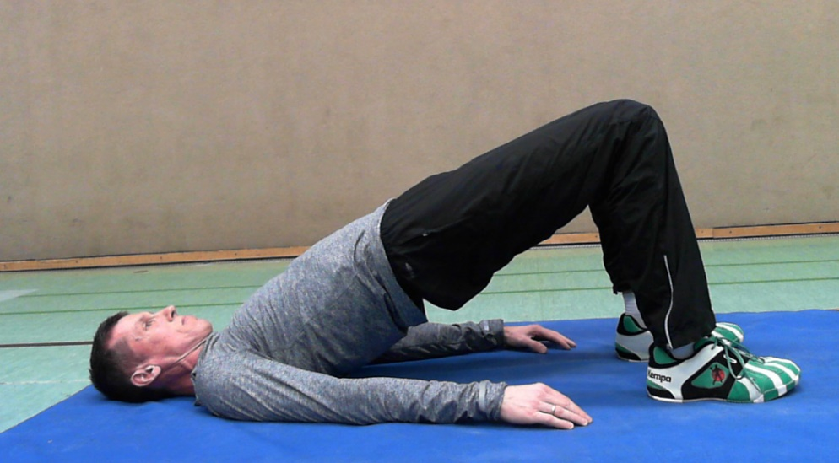
Fotografie durch Nicolas Wolf
Station D2:
Ziehen des Körpers über die Bank
Schulter- und Rückenmuskel, Armbeuger
Geräte/Materialien:
- Langbank

Übungsbeschreibung:
- Bauchlage auf der Bank, Blick nach unten gerichtet(!)
- Bank wird mit beiden Händen parallel an den Längsseiten gefasst.
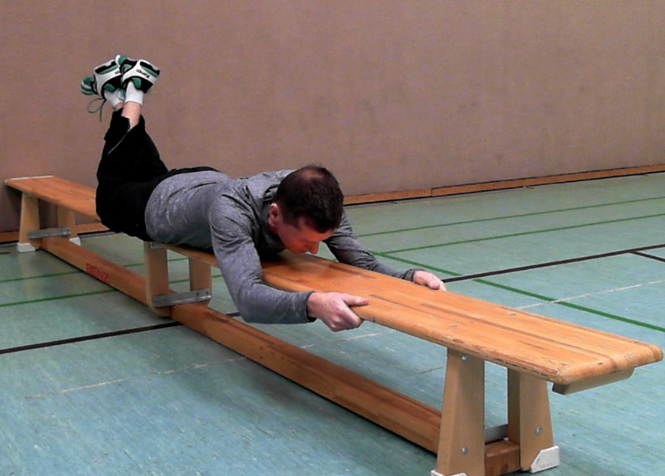
Fotografie durch Nicolas Wolf
- gestreckter Körper wird mit den Armen über die Bank gezogen
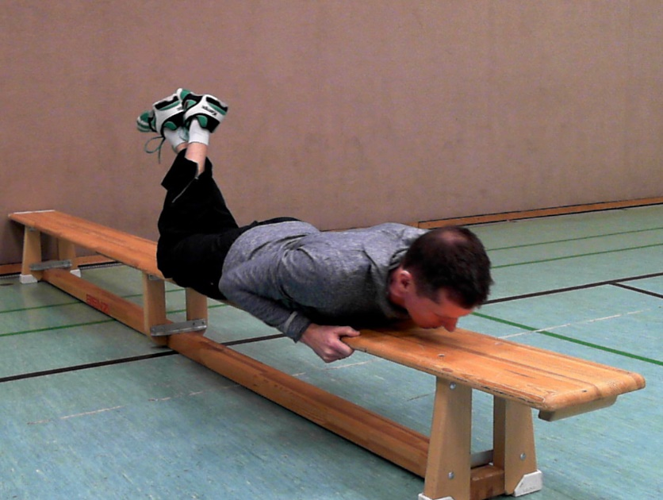
Fotografie durch Nicolas Wolf
Station D3:
„Kraulschwimmen“ an Land
Schulter-, Gesäß- und Rückenmuskel, Beinbeuger
Geräte/Materialien:
- - (alternativ Bodenmatte)

Übungsbeschreibung:
- Bauchlage, Gesäßmuskel anspannen, Fersenschub, Blick nach unten gerichtet (!)
- Leichtes Heben und Senken der gestreckten Arme und der gegengleichen Beine im Wechsel; dabei behält das Becken Bodenkontakt.
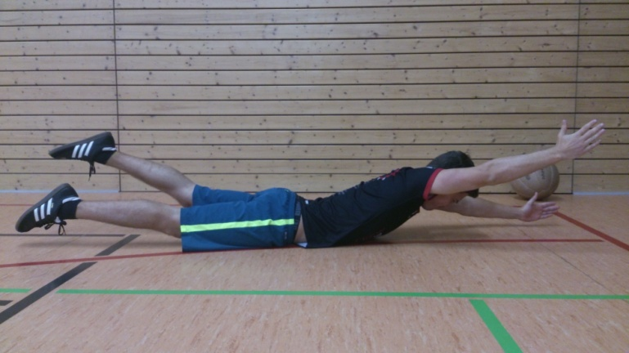
(C) Grafik mit freundlicher Genehmigung von S. Franke
Fotografie von M. Ritsche

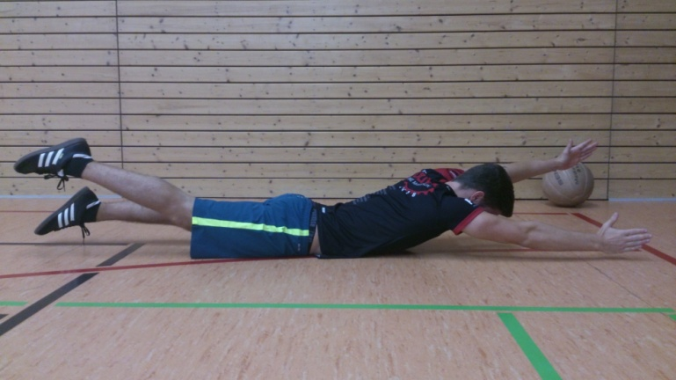
(C) Grafik mit freundlicher Genehmigung von S. Franke
Fotografie von M. Ritsche

Verweise zu Seiten mit weiteren Übungsstationen:

https://lehrerfortbildung-bw.de/u_mks/sport/gym/bp2004/fb2/07_bspl/

Zirkeltraining: Herunterladen [docx][176 KB]

https://lehrerfortbildung-bw.de/u_mks/sport/gym/bp2004/fb2/08_sonstiges/

Stefan Bodenseh: Kräftigungsübungen an Großgeräten
Unterrichtsversuch in einer 5. Jungenklasse
André Partale: „Fitness-Studio Turnhalle“
Krafttraining in einer 10. Jungenklasse
Heft 35 2002: Herunterladen [pdf][532 KB]

http://promineus.de/index.php?section=home

Kräftigungsübungen mit dem Theraband - ohne Partner - Herunterladen

https://www.uebungen-online.de/uebungen.html

Workout "maxxF" von Wend-Uwe Boeckh-Behrens Online

